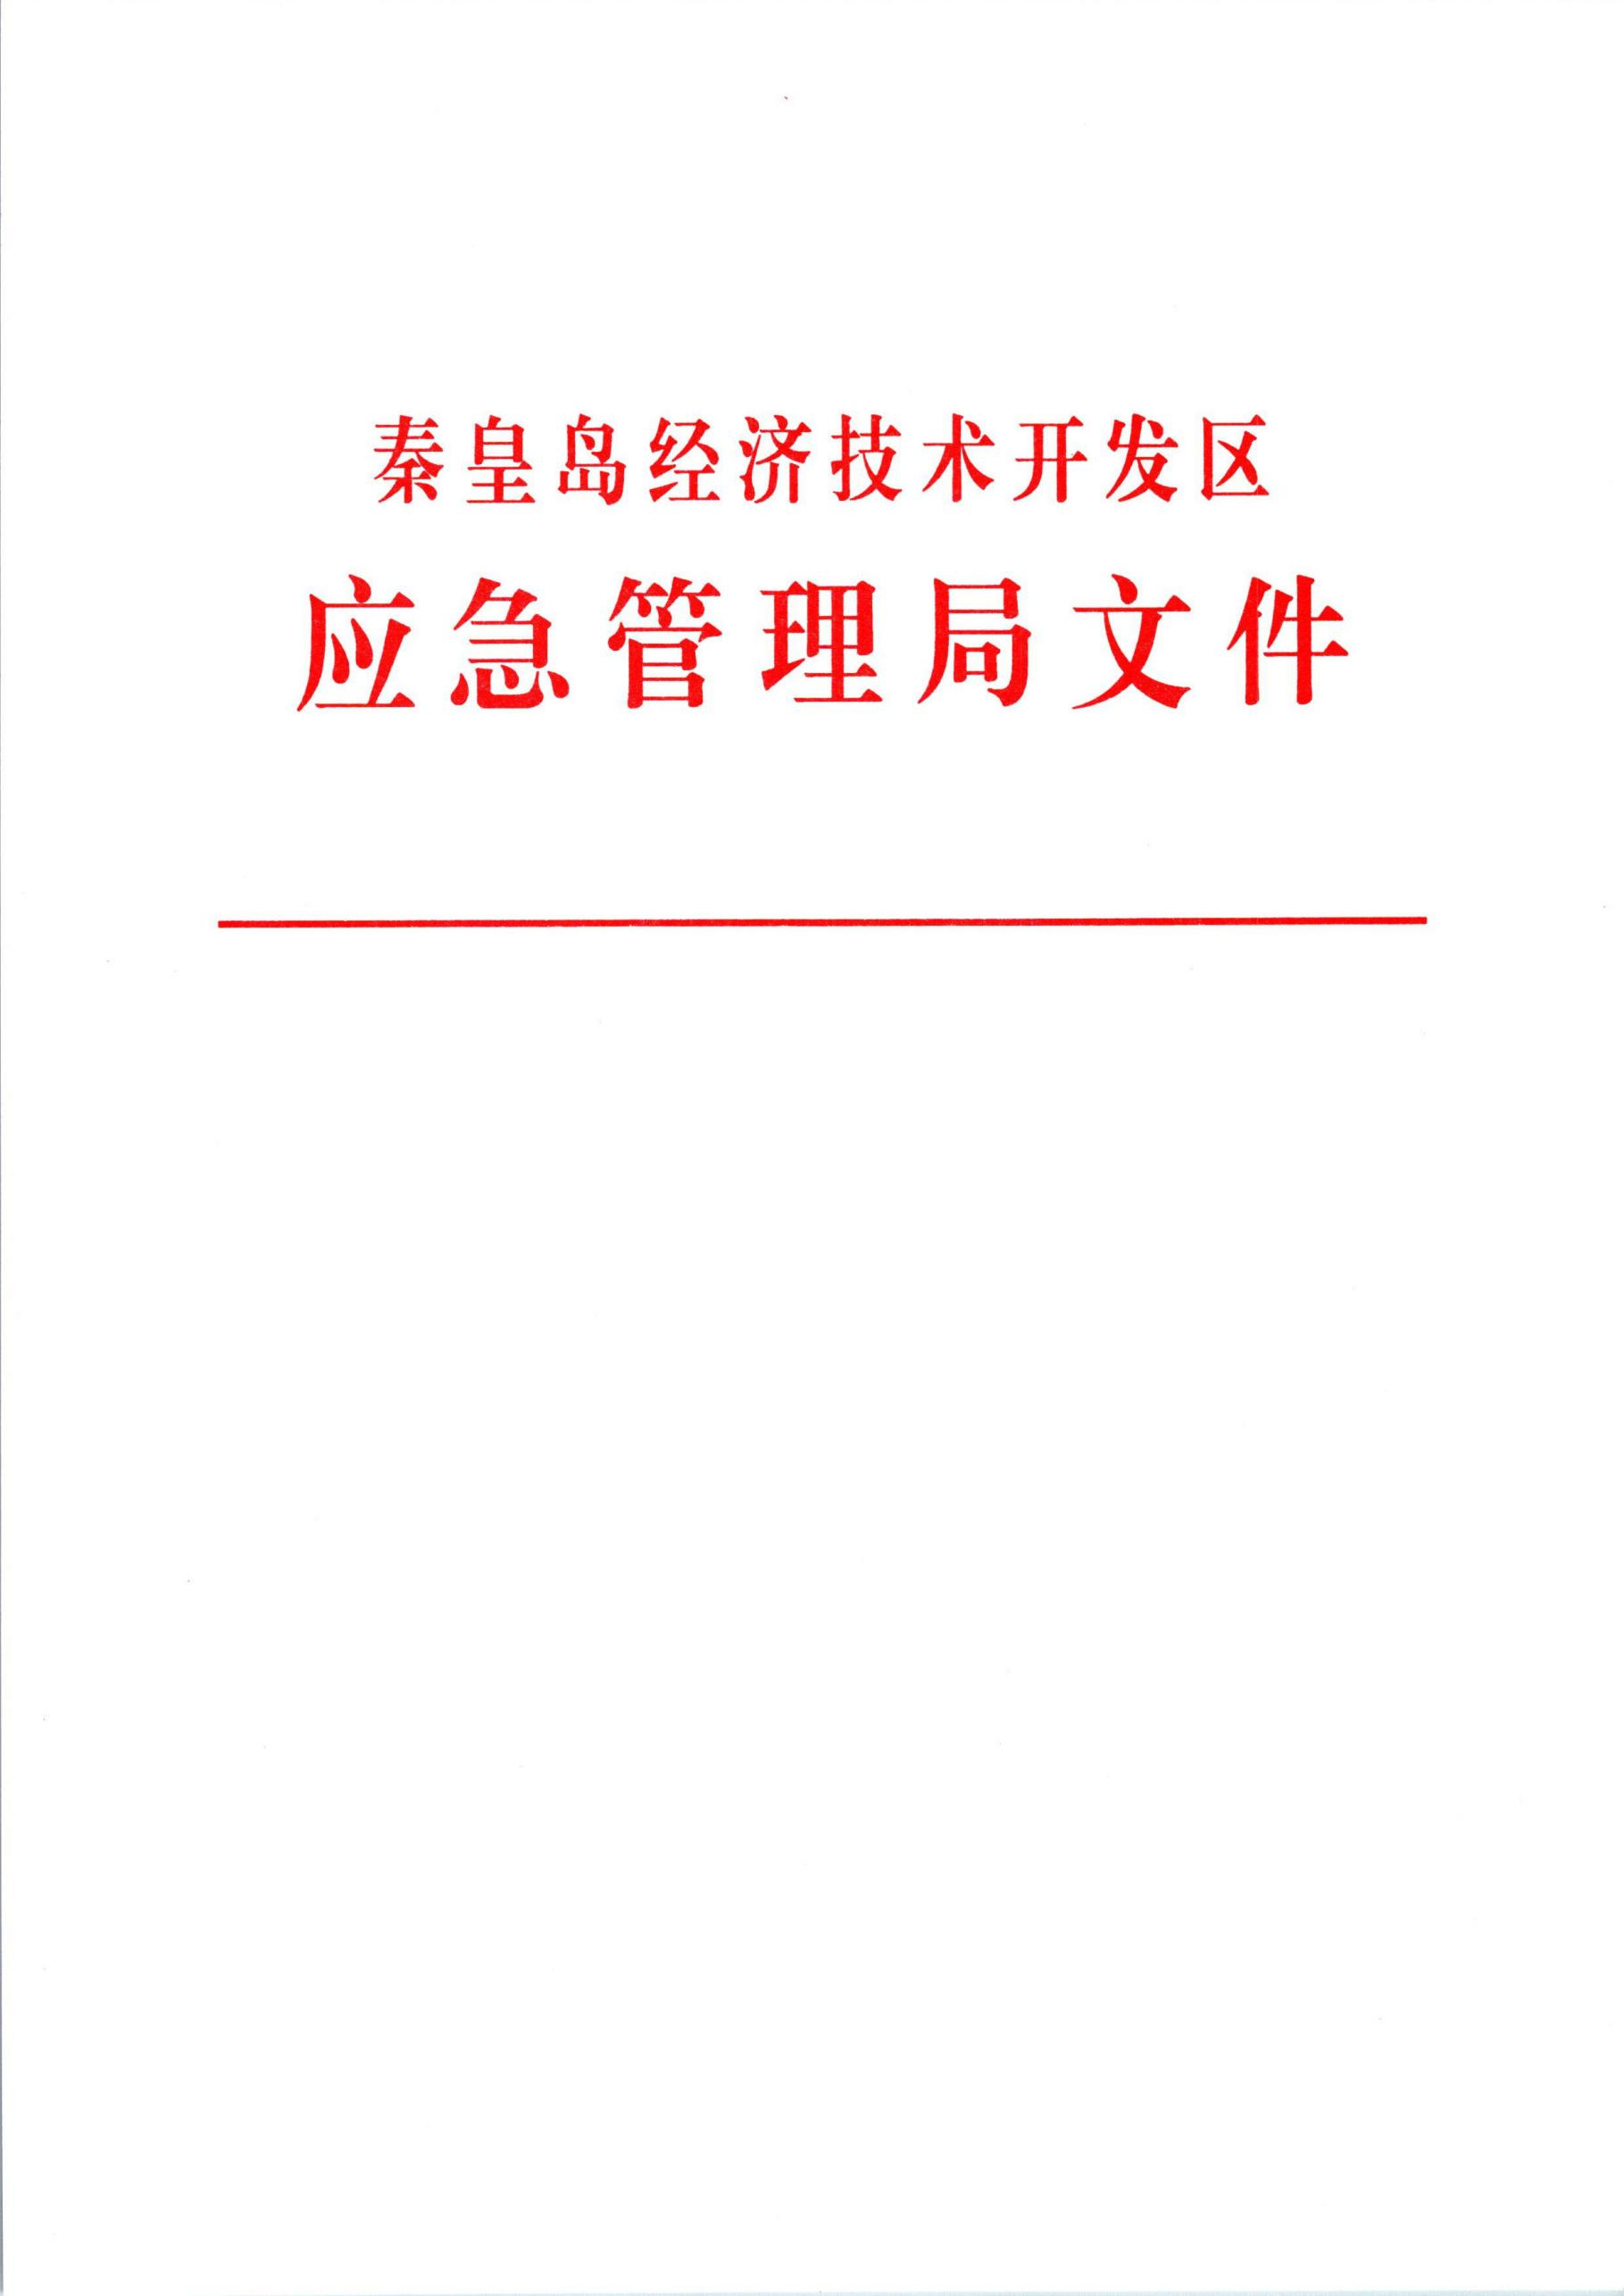

秦开应急〔2022〕1号

关于印发《2022年度安全生产领域“双随机、

一公开”随机抽查工作方案》的通知

机关各科室，监察大队：
按照区“双随机、一公开”工作领导小组办公室要求，我局制定了《2022年度安全生产领域“双随机、一公开”抽查工作方案》，现印发给你们，请认真贯彻落实。

2022年1月11日

2022年度安全生产领域“双随机、一公开”随机抽查工作方案

为全面贯彻落实国家、省、市关于“双随机、一公开”监管工作部署要求，减少对企业正常生产经营的干扰，进一步规范安全生产执法行为，优化营商发展环境，按照区“双随机、一公开”监管工作领导小组办公室要求，结合我局具体情况，制定本方案。
一、工作目标
完善局内部双随机抽查工作机制，加强随机抽查业务培训，在进一步强化随机抽查工作标准化、规范化建设的基础上，确保 “双随机、一公开”监管全覆盖、常态化，使“双随机”抽查在安全生产行政执法中得到普遍运用，有效解决检查任性、执法扰民、执法不公、执法不严等社会反映强烈的问题，使“双随机”抽查成为实施年度监督检查计划和开展安全生产大检查、专项治理、暗访暗查等监管执法活动的主要方式。确保我局全年抽查比例不低于3%，抽查检查结果100%公示，确保抽查检查发现问题后续监管和处理到位。
二、随机抽查原则
——坚持依法实施。严格执行《中华人民共和国安全生产法》等相关法律、法规、规章，严格执法程序，落实执法责任，确保“双随机”抽查工作依法推进，实现常态化、制度化、规范化。
——坚持公正高效。坚持严格规范公正文明执法，提升监管执法效能。
——坚持公开透明。主动公开、及时更新安全生产监管工作随机抽查主体、对象、程序、事项、结果等信息，畅通举报投诉渠道，强化社会监督，维护当事人的合法权益。
三、抽查计划及抽查内容
（一）抽查时间
2022年3月1日至12月31日。
（二）抽查范围
区内小微企业。
（三）抽查比例和频率
每年至少安排两次双随机抽查检查，全年抽查比例不低于3%。
四、随机抽查工作流程
（一）随机选派执法人员和检查对象
通过“河北省双随机监管工作平台”系统，从“执法人员名录库”中随机抽取执法人员，从“企业名录库”中抽取检查对象，并将随机抽取结果告知相关人员。
自随机选派结果产生之日起，3个工作日内，随机抽取的执法人员要严格按照要求开展监督检查活动，执法检查人员不得少于2人，并出示执法证件。检查结束后，按照“谁检查、谁录入”的原则，执法人员必须自系统平台随机抽取结果产生之日起20个工作日内,完成监督检查活动，并将检查情况填入相关系统，有关现场处理文书及时归档。
五、有关要求
（一）加强组织领导。要将“双随机”抽查作为规范安全生产监管执法的重要举措，切实加强组织领导，做到主要领导亲自抓、分管领导具体抓，建立健全相应工作机制，积极主动开展工作，切实把“双随机”抽查监管工作落到实处。
（二）严格落实责任。进一步增强责任意识，切实履行法定监管职责，努力做好安全生产随机抽查监管工作，以查促发现问题、以查促整改落实，确保所监管企业安全生产无事故。
（三）接受社会监督。要通过局门户网站和双随机监管工作平台及时向社会公开“双随机、一公开”抽查检查情况相关信息，自觉接受生产经营单位和社会各界的监督，保证随机监管执法在阳光下运行。

附件
开发区应急管理 局2022年度随机抽查工作计划
填报单位： | 秦皇岛开发区应急管理局 |  |  |  |  |  |  |  |  | 填报时间：2022 |  | 年 | 1月13日
抽查计划编号 | 抽查计划名称 |  | 抽查任务编号 | 抽查任务名称 | 抽查类型 | 抽查比例 |  | 抽查事项 |  | 抽查对象范围 |  | 抽查时间
2022001 | 2022年开发区应急管理局安全生产领域随机抽查001 |  | 001号 | 2022年开发区应急管理局安全生产领域随机抽查 | 定向抽查 | 2% |  | 安全生产综合 |  | 区内小微企业 |  | 2022年3至6月
2022002 | 2022年开发区应急管理局安全生产领域随机抽查002 |  | 002号 | 2022年开发区应急管理局安全生产领域随机抽查 | 定向抽查 | 2% |  | 安全生产综合 |  | 区内小微企业 |  | 2022年7至12月
备注：1.抽查计划名称为：年度+行政区划+部门+随机抽查+序号。抽查任务名称以实施方案为准。
2.市以下为定向抽查。抽查时间必须填写到月份。

